Đoàn Đại biểu Quốc hội tỉnh An Giang trao quà Tết cho gia đình chính sách thị trấn Chợ Vàm

Sáng ngày 12/01/2023, tại hội trường UBND, bà Trần Thị Thanh Hương- Ủy viên Ban thường vụ tỉnh ủy, Trưởng Ban Tuyên giáo Tỉnh ủy, Trưởng Đoàn Đại biểu Quốc hội tỉnh An Giang đã đến thăm, chúc Tết và trao quà Tết cho hộ nghèo, gia đình chính sách tại thị trấn Chợ Vàm.

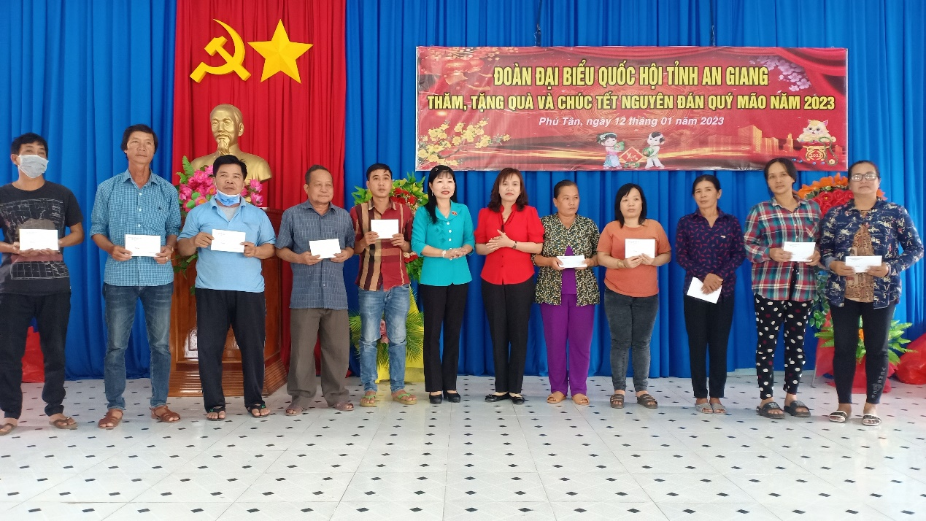

Tại đây, có 10 hộ gia đình chính sách và 100 hộ nghèo được nhận quà Tết, mỗi phần quà Tết là tiền mặt, mỗi gia đình chính sách được nhận 1.000.000 đồng, hộ nghèo được nhận 500.000 đồng.

# Đây là việc làm ý nghĩa thiết thực, thể hiện truyền thống uống nước nhớ nguồn, sự quan tâm, chia sẻ trong việc chăm lo đời sống cho các gia đình chính sách, hộ cận nghèo nhân dịp Tết Nguyên Đán; động viên, tạo động lực để họ vươn lên ổn định cuộc sống. Qua đó, đã phát huy vai trò, trách nhiệm của cộng đồng trong việc thực hiện chủ trương của Đảng và Nhà nước, chăm lo cho mọi người, mọi nhà được đủ đầy, ấm no mỗi khi Tết đến xuân về./.

# Thanh Thủy